Nature de la géographie

a) La géographie est une science qui décrit et explique les milieux terrestres _______________________ et _______________________

b) La géographie étudie les relations entre les _______________________et le milieu _______________________dans lequel ils se trouvent. (C’est la définition)

c) Le centre de la géographie, c’est _______________________.

d) Énumérez des éléments qui décrivent bien le milieu physique et humain. (Les flèches entre les cases démontrent bien l’interaction entre les deux.)

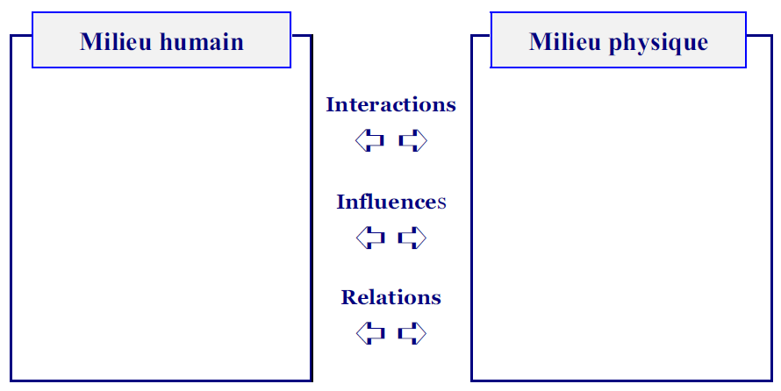

2. Divisions de la géographie

a) Géographie physique : __________________________________________________________________________________________________________________________________________________________________________

b) Géographie humaine : __________________________________________________________________________________________________________________________________________________________________________

c) Géographie régionale : __________________________________________________________________________________________________________________________________________________________________________

3. Importance de la géographie pour l’humain.
a) La géographie est utile à l’humain dans plusieurs domaines de travail. Donnez des exemples (3)
_______________________ _______________________ _______________________

b) La géographie développe le sens de ____________________ et le goût de ____________________.

c) La géographie aide l’élève à mieux comprendre _______________________.

d) La géographie développe la fierté de son ____________________ et de sa _____________________ .

e) La géographie fait naître un sens de _______________________ envers les autres peuples de la Terre.

f) La géographie précise les relations entre ______________________ et son _____________________ .

g) La géographie décrit et compare les groupements _______________________.

h) La géographie prépare l’élève à être heureux dans un _______________________ qui change continuellement.

